

СОВЕТ
МОСКАЛЕНСКОГО МУНИЦИПАЛЬНОГО РАЙОНА
Омской области

РЕШЕНИЕ

19.10.2015 № 71

Об утверждении Положения о порядке оформления, учёта и выдачи удостоверений депутатам Совета Москаленского муниципального
района Омской области

В соответствии с Федеральным законом от 6 октября 2003 года
№ 131-ФЗ «Об общих принципах организации местного самоуправления в Российской Федерации», руководствуясь Уставом Москаленского муниципального района, Совет Москаленского муниципального района РЕШИЛ:
1. Утвердить положение о порядке оформления, учёта и выдачи удостоверений депутатам Совета Москаленского муниципального района Омской области (прилагается).
2. Опубликовать настоящее решение в источниках официального опубликования.

Глава Москаленского
муниципального района В.А.Ермолаев

Приложение
к решению Совета
Москаленского муниципального
района Омской области

ПОЛОЖЕНИЕ
о порядке оформления, учета и выдачи удостоверений
депутатам Совета Москаленского муниципального района
Омской области

1. Общие положения

1. Настоящее Положение определяет процедуру оформления, выдачи и учета удостоверений депутата Совета Москаленского муниципального района Омской области.
2. Удостоверение является официальным документом, подтверждающим, что его владелец является депутатом Совета Москаленского муниципального района Омской области.
3. Удостоверение изготавливается согласно описанию в главе 2 настоящего Положения.
4. Удостоверение без соответствующего оформления, с помарками и подчистками является недействительным.

2. Описание удостоверения

5. Обложка удостоверения изготавливается из материала красного цвета с надписью "УДОСТОВЕРЕНИЕ". В развернутом виде удостоверение имеет размер 6,0 x 20,0 см.
6. Удостоверение заполняется в соответствии с образцом (приложение № 1).
7. На правую внутреннюю сторону бланка удостоверения вносятся следующие реквизиты:
- срок действия удостоверения, наклеивается фотография (анфас) размером 3 x 4 см, ставиться личная подпись депутата.

8. На левую внутреннюю сторону бланка удостоверения вносятся следующие реквизиты:
- номер удостоверения, фамилия, имя, отчество, депутат какого округа и подпись председателя Совета Москаленского муниципального района, выполняется надпись "Совет Москаленского муниципального района Омской области".

9. После заполнения всех необходимых реквизитов бланка удостоверения на левом нижнем углу фотографии и в нижнем правом углу правой внутренней стороны бланка удостоверения ставится оттиск печати Совета Москаленского муниципального района Омской области.

3. Порядок изготовления и заполнения удостоверений

10. Организация изготовления обложек удостоверений и их заполнения возлагается на Председателя Совета Москаленского муниципального района.
11. Разрешается заполнять бланки удостоверений с помощью компьютерной техники, оборудованной лазерными или струйными печатающими устройствами, с использованием оптимальных шрифтов с курсивным начертанием.

4. Порядок оформления и учета бланков удостоверений

12. Учет выдачи удостоверений ведется в книгах учета (приложение № 2).
13. Испорченные бланки удостоверений, а также сданные удостоверения один раз в год подлежат уничтожению с составлением соответствующего акта в произвольной форме.

5. Порядок замены удостоверений

14. Замена удостоверения осуществляется в случае его утраты, изменения депутатом фамилии, имени, отчества.
15. Замена удостоверения осуществляется на основании заявления депутата, в котором указываются причины его замены. В случае изменения фамилии, имени, отчества или других реквизитов к заявлению прилагаются подтверждающие эти обстоятельства документы.
16. В случае утраты статуса депутата Москаленского муниципального района удостоверение подлежит возврату.
17. Удостоверения, сданные в связи с утратой статуса депутата Москаленского муниципального района, уничтожаются на основании соответствующего акта.

Приложение № 1
к Положению о порядке
оформления, учета и выдачи
удостоверений депутатам
Москаленского муниципального района

Образец удостоверения
Внешняя сторона

УДОСТОВЕРЕНИЕ

Внутренняя сторона
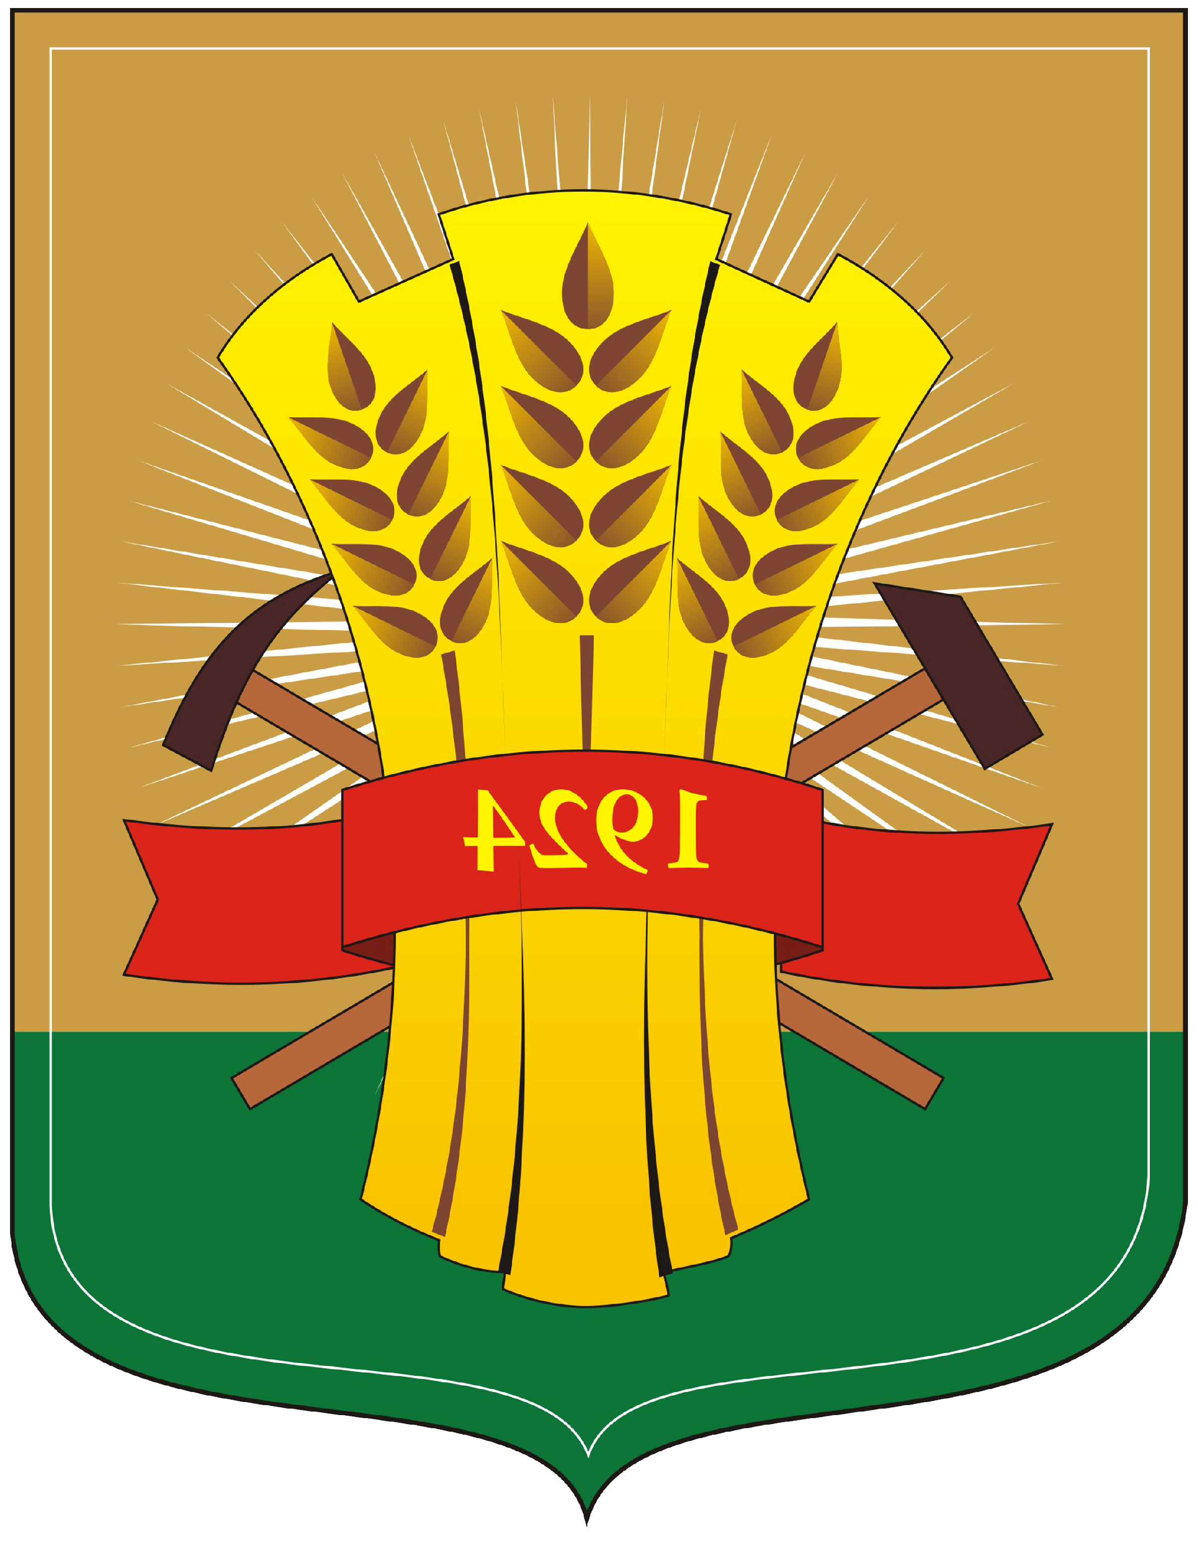
СОВЕТ
МОСКАЛЕНСКОГО МУНИЦИПАЛЬНОГО РАЙОНА
ОМСКОЙ ОБЛАСТИ

УДОСТОВЕРЕНИЕ №34

Заам
Ольга Геннадьевна

депутат Совета Москаленского муниципального района
Омской области по избирательному округу №10

Председатель Совета М.М.Федоренко
СОВЕТ
МОСКАЛЕНСКОГО МУНИЦИПАЛЬНОГО РАЙОНА
ОМСКОЙ ОБЛАСТИ

УДОСТОВЕРЕНИЕ № 35

Окунева
Галина Николаевна

депутат Совета Москаленского муниципального района
Омской области по избирательному округу № 3

Председатель Совета Федоренко М.М.
Выдано 26.09.2016.
Действительно до 12.09.2020.

Личная подпись

фото

Приложение № 2
к Положению о порядке
оформления, учета и выдачи
удостоверений депутатам
Москаленского муниципального района

Книга учета и выдачи удостоверений депутатам
Москаленского муниципального района Омской области

№  п/п | Дата  выда-чи | №  удостовере -ния | Кому выдано  (Ф.И.О.) | № округа | Расписка  в получении | Отметка  о возврате
1 | 2 | 3 | 4 | 5 | 6 | 7

